Понятие педагогической технологии

Понятие «педагогическая технология» в последнее время получает более широкое распространение в теории обучения.
Педагогическая технология выявляет систему профессионально-значимых умений педагогов, предлагает способ осмысления технологичности педагогической технологии.
Чешский мыслитель, гуманист, педагог Я.А. Коменский (1592-1670гг.) утверждал, что можно и нужно каждого учителя научить пользоваться педагогическим инструментарием. Его выдающийся труд «Великая дидактика» содержит комплекс технологических решений «краткого», «приятного», «основательного» обучения детей. Сюда относятся урок как форма побуждающего примерами общения, правильное распределение времени, приоритетное развитие умственных способностей и т.д.
Термин «технология» используется в педагогической литературе и получил множество (более трехсот) формулировок.
Вот несколько примеров определения:
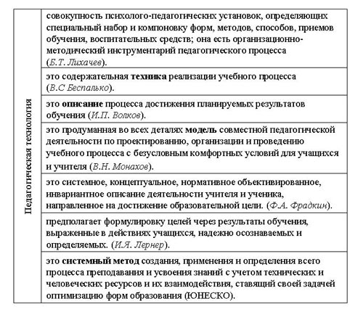
Отсюда педагогическая технология имеет в образовательной системе широкое понятие.
Понятие “педагогическая технология” может быть представлено тремя аспектами:
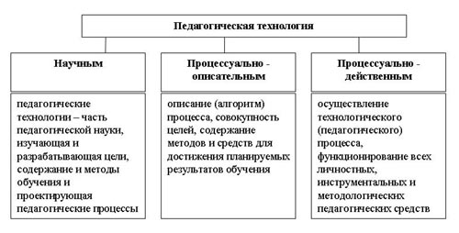
Таким образом, педагогическая технология функционирует и в качестве науки, и в качестве системы способов, принципов и регулятивов, применяемых в образовательных учреждениях.
Педагогическая технология является содержательным, вбирающим в себя комплекс действий, затрагивающим изменения в содержании образования, в организационных формах, методах и способах педагогического процесса, в управлении и руководстве организацией учебно-воспитательной работы, деятельности учителей и учеников.
Педагогическая технология в учебной практике употребляется на трех иерархически соподчиненных уровнях:
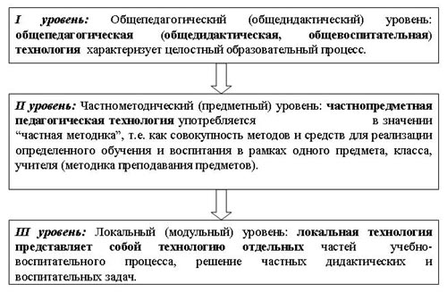
В структуру педагогической технологии входят
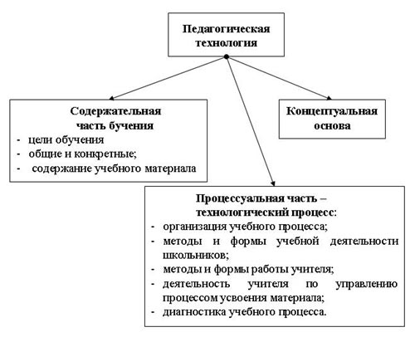
Критерии технологичности. Любая педагогическая технология должна удовлетворять некоторым основным методологическим требованиям.
Педагогическая технология определяется как:
- целенаправленное использование объектов, приемов, технических средств обучения, событий и отношений в учебно-воспитательном процессе;
- целенаправленное структурирование и представление педагогической информации и системы организации коммуникаций в педагогическом процессе;
- система управления познавательной деятельности учащихся;
- конструирование средств и методов педагогического процесса для решения определенных задач;
- планирование процесса обучения и воспитания;
- комплексный интегративный процесс, включающий системное соединение идей, способов организации деятельности людей, ресурсов для достижения целей образования;
- технология проектирования педагогических систем;
- методология планирования, реализации и оценивания образовательных процессов.
Концептуальность. Каждой педагогической технологии должна быть присуща опора на определенную научную концепцию, включающую философское, психологическое, дидактическое и социально-педагогическое обоснование достижение образовательных целей.
Системность. Педагогическая технология должна обладать всеми признаками системы: логикой процесса, взаимосвязью всех его частей, целостностью.
Управляемость предполагает возможность диагностического целеполагания, планирования, проектирования процесса обучения, поэтапной диагностики, варьирования средствами и методами с целью коррекции результатов.
Эффективность. Современные педагогические технологии существуют в конкурентных условиях и должны быть эффективными по результатам и оптимальными по затратам, гарантировать достижение определенного стандарта обучения.
Воспроизводимость подразумевает возможность применения педагогической технологии в других однотипных образовательных учреждениях, другими субъектами.

Факторы психического развития и технология
В зависимости от основного, ведущего фактора развития, на который опирается технология, можно выделить:
- биогенные технологии, предполагающие, что развитие психики определяется биологическим наследственным (генетическим) кодом; внешняя среда лишь реализует наследственными данные;
- социогенные, представляющие личность как “tabula rasa”, на которой записывается социальный опыт человека, результаты обучения;
- психогенные, результат развития, в которых определяется, главным образом, самим человеком, его предшествующим опытом, психологическими процессами самосовершенствования;
- идеалистические, предполагающие нематериальное происхождение личности и ее качеств.

Научные философско-педагогические концепции
1. Теория формирования понятий (процесс обучения понимается как обобщение получаемых знаний образование определенных понятий).
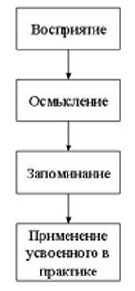
Ю.А. Самарин, И.М. Сеченов, И.П. Павлов, С.Л. Рубинштейн, Н.А. Мечинская, Д.Н. Богоявленский, Е.Н. Кабанова и др.
2. Деятельностная теория ученья структуры целостной деятельности.
Потребности – мотивы – цели – условия – действия
А. Дистервег, Л.С. Выготский, С.Л. Рубинштейн, А.Н. Леонтьев, Н.Я. Гальперин, Д.Б. Эльконин, В.В. Давыдов и др.
3. Теория содержательного обобщения.
Деятельность по воспроизводству содержания, пути, методы научного (теоретического) познания.
В.В. Давыдова – Д.Б. Эльконина.
4. Теория поэтапного формирования умственных действий.
Интериоризация, т.е. поэтапным переходом “материальной” (внешней) деятельности во внутренний умственный план.
Л.С. Выгодский, П.Я. Гальперин, Н.Ф. Талызина.
5. Бихевиористские теории научения.
Формула: «стимул – реакция – подкрепление».
Э. Торидайк, Доуотсон, Б. Скиннер и др.
6. Гештальттеория усвоения.
Учение о гештальте – целостной организации объекта восприятия, при которой только и возможно усвоение знаний.
М. Вертхеймер, Г.Мюллер, В. Келер, К.Коффка и др.
7. Суггестопедическая концепция обучения.
Обучение на основе эмоционального внушения в бодрствующем состоянии, приводящее к сверхзапоминанию.
В.Н. Мясищев, Д.Н. Узнадзе, Б.Д. Парыгин, Г.К. Лозанов и др.
8. Теория нейролингвистического программирования.
Обучение в виде движения информации сквозь нервную систему человека.

Педагогические технологии обеспечивают
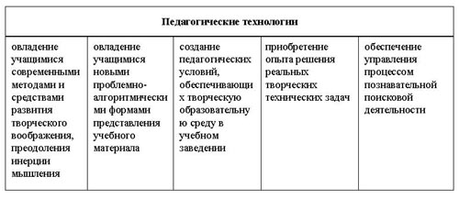
Анализ педагогической технологии
1. Идентификация.
2. Название технологии.
3. Концептуальная часть (описание идей, гипотез, принципов технологии)
- целевые установки и ориентации;
- основные идеи и принципы;
- позиция ребенка в образовательном процессе.
4. Особенности содержания образования:
- ориентация на личностные структуры (ЗУН, СУД, СУМ, СЭН, СДП);
- объем и характер содержания образования;
- дидактическая структура учебного плана, материала, программ, формы изложения.
5. Процессуальная характеристика:
- особенности методики, применения методов и средств обучения;
- мотивационная характеристика;
- организационные формы образовательного процесса;
- управление образовательным процессом (диагностика, планирование, регламент, коррекция);
- категория учащихся, на которых рассчитана технология.
6. Программно-методическое обеспечение:
- учебные планы и программы;
- учебные и методические пособия;
- дидактические материалы;
- наглядные технические средства обучения;
- диагностический инструментарий.
7. Критерии оценки педагогической технологии:
- эффективность;
- результативность.

Личность ребенка как объект и субъект в образовательной технологии

Смысл образования, согласно гуманистической парадигмы, заключается в использовании потенциалов образовательной системы как средств актуализации личностного саморазвития людей.
Личностное саморазвитие – объективный, природосообразный процесс. Он имеет истоки в первой – биопсихической – природе человека в развитии целеполагания и т.д. вторая – социальная – природа человека пробуждает и формирует психолого-педагогические механизмы саморазвития как самостановление объекта.
Личность – человек как субъект отношений и сознательной деятельности, способный к самопознанию и саморазвитию; устойчивая система социально значимых черт, отношений, установок и мотивов, характеризующая человека как члена общества.
Современная педагогика обращается к ребенку как субъекту учебной деятельности, как к личности, стремящейся к самоопределению и самореализации.
Педагогика как область человеческой деятельности, включает в свою структуру субъекты и объекты процесса. В традиционной педагогике (Я.А. Коменский, И. Гербарт) ребенку отводится роль объекта, которому старшее поколение (учителя) передает опыт.

Человек как личность с точки зрения психологии характеризуется:
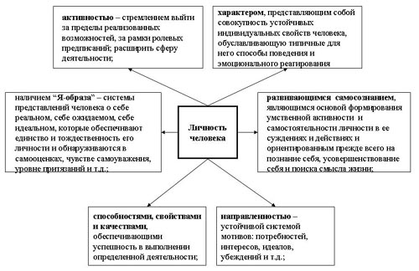
Основные закономерности:
- Развитие человека – внутренне детерминированный процесс; иначе говоря, оно определяется не случайным набором внешних обстоятельств, сочетанием влияний внешних факторов, а внутренними противоречиями, психофизиологическими особенностями.
- Развитие человека детерминировано социальной ситуацией развития, представляющей собой “особое сочетание внутренних процессов развития и внешних условий”, особое отношение растущего человека к социальной действительности.
- Развитие человека обусловлено мерой его собственной активности, направленной на самосовершенствование, участие в деятельности и общении.
- Развитие человека детерминировано типом ведущей деятельности, под которой понимается такая деятельность, развитие которой обусловливает главнейшие изменения в психических процессах и психологических особенностях личности ребенка на данной стадии.
- Развитие человека закономерно зависит от содержания и мотивов деятельности, в которой он участвует. Специфика деятельности, обусловленная ее содержанием, определяется в отечественной психологии через “отношение к миру вещей” (предметная деятельность, направленная на установление взаимоотношений с людьми, обществом).
- Воздействия различных факторов детерминируется половозрастными и индивидуальными особенностями человека.
- Человеческое развитие обусловлено взаимодействием многих факторов: наследственности, среды (социальной, биогенной, абиогенной), воспитания (вернее, многих видов направленного воздействия общества на формирование личности), собственной практической деятельности человека. Эти факторы действуют не порознь, а вместе на сложную структуру развития. (Б.Г.Ананьев).
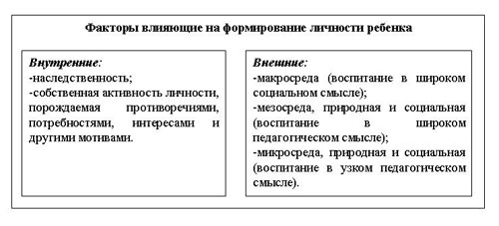
Наследственность – свойство организмов повторять в ряду поколений сходные типы обмена веществ и индивидуального развития в целом.
Макрофакторы (среды) – объекты, явления, отношения, обстоятельства, оказывающие влияние на жизнедеятельность больших групп людей, проживающих в разных странах, а, следовательно, на жизнедеятельность и развитие каждого человека.
Мезофакторы (среды) – условия и обстоятельства жизнедеятельности человека и социальной группы, к которой он принадлежит, идеологические и духовно-нравственные отношения, моральные нормы и ценности, принятые в данном человеческом сообществе.
Микрофакторы (среды) – материально-бытовые условия жизни человека, его ближайшее социальное окружение.

Гуманно-личностный подход

Образование, чтобы стать гуманистическим, прежде всего, должно быть сориентировано на пробуждение внутренней духовно-нравственной активности учащихся – их рефлексии, целеполагания. Гуманно-личностный подход – это ключевое звено, коммуникативная основа личностно-ориентированных педагогических технологий. Он объединяет следующие идеи:
- новый взгляд на личность как цель образования;
- гуманизацию и демократизацию педагогических отношений;
- отказ от прямого принуждения как метода, не дающего результатов.
Новый взгляд на личность представляет следующие позиции:
- личность проявляется, выступает в раннем детстве, ребенок в школе – полноценная человеческая личность;
- личность является субъектом, а не объектом в педагогическом процессе;
- личность – цель образовательной системы, а средство для достижения каких-либо внешних целей;
- каждый ребенок обладает способностями, многие дети талантливы;
- приоритетными качествами личности являются высшие этические ценности (доброта, любовь, трудолюбие, совесть, достоинство, гражданственность и др.)
Гуманное отношение к детям включает:
- педагогическую любовь к детям;
- оптимистическую веру в ребенке;
- сотрудничество, мастерство общения;
- отсутствие прямого принуждения;
- приоритет положительного стимулирования;
- терпимость к детским недостаткам;
Демократизация отношений утверждает:
- уравнивание ученика и учителя в правах;
- право ребенка на свободный выбор;
- право на ошибку;
- право на собственную точку зрения;
- соблюдение Конвенции о правах ребенка;
- стиль отношений учителя и учеников.
Ученье без принуждения характеризует:
- требовательность без принуждения, основанная на доверии;
- увлеченность, рожденная интересным преподаванием;
- замена принуждения желанием, которое порождает успех;
- ставка на самостоятельную и самодеятельность детей;
- применение косвенных требований через коллектив.
Новая трактовка индивидуального подхода включает:
- отказ от ориентировки на среднего ученика;
- поиск лучших качеств личности;
- применение психолого-педагогической диагностики личности;
- учет особенностей личности в учебно-воспитательном процессе;
- прогнозирование развития личности;
- конструирование индивидуальных программ развития, его коррекция.

Урок как основная форма обучения и воспитания
Классно-урочную форму организации обучения отличают следующие особенности:
- постоянный состав учащихся одного возраста;
- каждый класс работает в соответствии со своим годовым планом;
- каждый урок посвящается только одному предмету;
- постоянное чередование уроков (расписание);
- педагогическое управление;
- вариативность деятельности.
Урок – это законченный в смысловом, временном и организационном отношении отрезок учебного времени.
И.П. Подласый выделяет следующие общие требования к современному уроку
- Использование последних достижений науки, передовой педагогической практики, построение урока на основе закономерностей учебно-воспитательного процесса.
- Реализация на уроке в оптимальном соотношении всех дидактических принципов и правил.
- Обеспечение надлежащих условий для продуктивной познавательной деятельности учащихся с учетом их интересов, наклонностей и потребностей.
- Установление сознаваемых учащимися межпредметных связей.
- Связь с ранее изученными знаниями и умениями, опора на достигнутый уровень развития учащихся.
- Мотивация и активизация развития всех сфер личности.
- Логичность и эмоциональность всех этапов учебно- воспитательной деятельности.
- Эффективное использование педагогических средств.
- Связь с жизнью, производственной деятельностью, личным опытом учащихся.
- Формирование практических необходимых знаний, умений, навыков, рациональных приемов мышления и деятельности.
- Формирование умения учиться, потребности постоянно пополнять объем знаний.
- Тщательная диагностика, прогнозирование, проектирование и планирование каждого урока.

К дидактическим (или образовательным требованиям) относятся:
- четкое определение образовательных задач каждого урока;
- рационализация информационного наполнения урока, оптимизация содержания с учетом социальных и личностных потребностей;
- внедрение новейших технологий познавательной деятельности;
- рациональное сочетание разнообразных видов, форм и методов;
- творческий подход к формированию структуры урока;
- сочетание различных форм коллективной деятельности с самостоятельной деятельностью учащихся;
- обеспечение оперативной обратной связи, действенного контроля и управления;
- научный расчет и мастерство проведения урока.

Воспитательные требования к уроку включают:
- определение воспитательных возможностей учебного материала, деятельности на уроке, формирование и постановку реально достижимых воспитательных целей;
- постановку только тех воспитательных задач, которые органически вытекают из целей и содержания учебной работы;
- воспитание учащихся на общечеловеческих ценностях;
- внимательное и чуткое отношение к учащимся, соблюдение требований педагогического такта, сотрудничество с учащимися и заинтересованность в их успехах.

К постоянно реализуемым на всех уроках развивающим требованиям относятся:
- формирование развития у учащихся положительных мотивов учебно-познавательной деятельности, интересов, творческой инициативы и активности;
- изучение и учет уровня развития и психологических особенностей учащихся, проектирование «зоны ближайшего развития»;
- проведение учебных занятий на «опережающем» уровне, стимулирование наступления новых качественных изменений в развитии;
- прогнозирование «скачков» в интеллектуальном, эмоциональном, социальном развитии учащихся и оперативная перестройка учебных занятий с учетом наступающих перемен.
Кроме перечисленных требований к уроку выделяют и другие: организационные, психологические, управленческие, требования оптимального общения учителя с учащимися, требования сотрудничества, санитарно-гигиенические, этические и т.д.

Типы и структуры уроков
Различают следующие типы уроков:
- комбинированные (смешанные);
- уроки изучения новых знаний;
- уроки формирования новых умений;
- уроки обобщения и систематизации изученного;
- уроки контроля и коррекции знаний, умений;
- уроки практического применения знаний, умений (Г.И. Щукина, В.А. Онищук, Н.А. Сорокин, М.И. Махмутов и др.)

Этапы комбинированного урока, разложенные на отрезки времени, выглядят так:
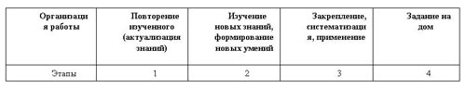

Наиболее распространенными нестандартными уроками являются:
- Уроки-«Погружения»  - Уроки – деловые игры  - Уроки – пресс-конференции  - Уроки-соревнования  - Уроки типа КВН  - Театрализованные уроки  - Уроки-консультации  - Компьютерные уроки  - Уроки с групповыми формами работы  - Уроки взаимообучения учащихся  - Уроки творчества  - Уроки-аукционы  - Уроки, которые ведут учащиеся  - Уроки-зачеты  - Уроки-сомнения  - Уроки – творческие отчеты  - Уроки-формулы  - Уроки-конкурсы | - Бинарные уроки  - Уроки-общения  - Уроки-фантазии  - Уроки-игры  - Уроки-«суды»  - Уроки поиска истины  - Уроки – лекции «Парадоксы»  - Уроки-концерты  - Уроки-диалоги  - Уроки «Следствия ведут знатоки»  - Уроки – ролевые игры  - Уроки-конференции  - Уроки-семинары  - Интегральные уроки  - Уроки – «круговая тренировка»  - Межпредметные уроки  - Уроки-экскурсии  - Уроки
Все эти процессы очень тесно взаимосвязаны друг с другом, и охарактеризовать отличия этих процессов не столь просто, так как в реальном педагогическом процессе, прежде всего, бросается в глаза их общность.

Технологии уровневой дифференциации

Педагогическая технология как процесс является управляемой системой с планируемыми результатами. Структуру технологического процесса обучения можно представить тремя основными каналами движения информации (рис.).
1. Основной канал – движение содержания, передача информации от источника (учителя) к приемнику (ученику) (ее предъявление ученикам, управление учебно-познавательной деятельностью, процедура восприятия, усвоения, закрепления знаний учениками).
Существенным обстоятельством является наличие дополнительных управляемых источников информации – книг, ТСО, компьютера и самостоятельного ее восприятия учеником (процесс самоуправления).
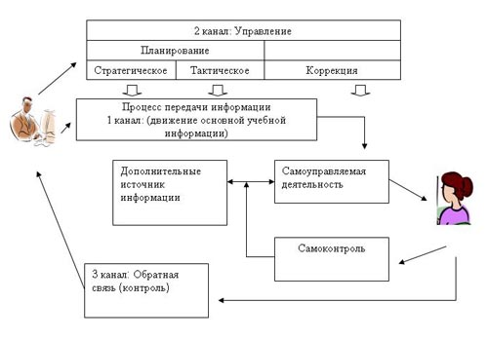
2. Канал управляемых воздействий, включающий в себя планирование (стратегическое и тактическое), коррекцию основного технологического движения обучающей информации.
3. Канал передачи информации от ученика к учителю о результатах процесса (обратная связь, контроль, оценивание и канал дополнительной информации).
Рассмотрение структуры технологического процесса показывает, что повышение его эффективности можно получить за счет:
- оптимальной структуры содержания учебной информации, предъявляемой ученику;
- эффективного управления и организации познавательной деятельности детей;
- использование возможностей индивидуальных самоуправляемых процессов усвоения информации учеником;
- организации эффективного контроля за усвоением информации (обратной связи).
Лишь тогда можно говорить о достаточном уровне управления учебным процессом, когда в результате его учащиеся овладевают знаниями и умениями на уровне планируемых
Дифференцированное обучение – это:
- Форма организации учебного процесса, при которой учитель работает с группой учащихся, составленной с учетом наличия у них каких- либо значимых для учебного процессе общих качеств;
- Часть общей дидактической системы, которая обеспечивается специализацию учебного процессе для различных групп обучаемых.
Дифференциация обучения (дифференцированный подход в обучении) – это:
- Создание разнообразных условий обучения для различных школ, классов, групп с целью учета особенностей их контингента;
- Комплекс методических, психолого-педагогических и организационно-управленческих мероприятий, обеспечивающих обучение в гомогенных группах.
Технология дифференцированного обучения представляет собой совокупность организационных решений, средств и методов дифференцированного обучения, охватывающих определенную часть учебного процесса.

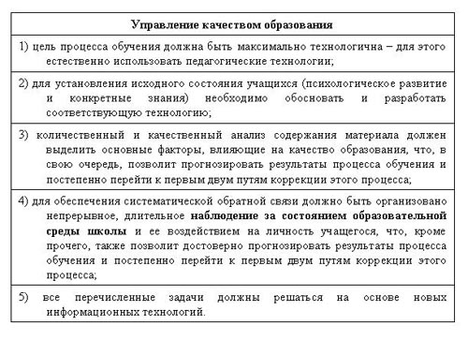
В соответствии с полученными результатами и строится все дальнейшее образование.

Заключение

1.Педагогический процесс - специально организованное, развивающееся во времени и в рамках определенной воспитательной системы взаимодействи воспитателей и воспитанников, направленное на достижение поставленной цели и призванное привести к преобразованию личностных свойств и качеств воспитанников.
Функции педагогического процесса: образовательная, воспитательная, развивающая.
Структура педагогического процесса - основные компоненты: целевой, содержательный (отношения, ценностные ориентации, опыт деятельности и общения, знания); деятельностный (формы, способы, средства); результативный; ресурсный (социально-экономические, нравственно-психологические, санитарно-гигиенические и др. условия, нормативно-правовое, информационно-методическое, материально-техническое, финансовое обеспечение).
2.Педагогическая система - целостное единство всех факторов, способствующих достижению поставленных целей развития человека. Основные признаки педагогической системы: полнота компонентов, причастных к достижению цели; наличие связей и зависимостей между компонентами; наличие ведущего звена, ведущей идеи, необходимых для объединения компонентов; появление у компонентов системы общих качеств.
3.Личностно-ориентированное образование -
- системное построение взаимосвязи учения, обучения, развития (И.С. Якиманская)
- это такое обучение, где во главу угла ставится личность ребенка, ее самобытность, самоценность, субъектный опыт каждого сначала раскрывается, а затем согласовывается с содержанием образования.
4.Принцип - это исходное, начальное положение, которым руководствуются педагог в своей практической деятельности Принципы обучения и воспитания впервые были сформулированы Я.А.Коменским. В «Великой дидактике» он детально раскрывает принципы наглядности, сознательности, последовательности, прочности усвоения знания.
Современная отечественная система воспитания руководствуется следующими принципами:
- связь воспитания с жизнью, социокультурной средой;
- воспитание в коллективе и через коллектив;
- опора на положительное в личности ребенка;
- гуманизация педагогического процесса;
- личностный подход;
- демократизация педагогического процесса;
- культуросообразность педагогического процесса;
- единство воспитательных воздействий школы, семьи и общественности;
- педагогическое руководство и самостоятельная деятельность, активность школьников;
- комплексность, целостность, единство всех компонентов воспитательного процесса.
5.Закономерности - связи, зависимости, сплочения, которые существуют объективно, независимо от сознания и воли человека.
К этим закономерностям относятся следующие:
- Воспитание личности происходит только в процессе включения ее в деятельность.
- Воспитание есть стимулирование активности формируемой личности в организуемой деятельности.
- В процессе воспитания необходимо проявлять гуманность и уважение к личности в сочетании с высокой требовательностью.
- В процессе воспитания необходимо открывать перед учащимися перспективы их роста, помогать им добиваться радости успеха.
- В процессе воспитания необходимо выявлять положительные качества учащихся и опираться на них. В воспитании необходимо учитывать возрастные и индивидуальные особенности учащихся. Воспитание должно осуществляться в коллективе и через коллектив.
- Педагогическое проектирование - это деятельность субъекта/субъектов образования, направленная на конструирование моделей преобразования педагогической действительности. Сущность педагогического проектирования состоит в выявлении и анализе педагогических проблем и причин их возникновения, построении ценностных основ и стратегий проектирования, определении целей и задач, поиске методов и средств реализации педагогического проекта.
- Содержание обучения педагогически адаптированные основы наук, изучаемые в школе, совокупность знаний, умений и навыков, которые должны быть усвоены учениками, включает помимо «готовых» знаний и опыта осуществления деятельности по образцу, также опыт творческой деятельности и эмоционально-ценностных отношений.
- Государственный образовательный стандарт - установлены Законом РФ «Об образовании»; определяют обязательный минимум содержания основных образовательных программ, максимальный объем учебной нагрузки обучающихся, требования к уровню подготовки выпускников.
Саморазвитие (по Л.Н.Куликовой) личностное саморазвитие - психологический механизм «человекообразования», проявляет себя как механизм обретения человеком своей человеческой сущности; личностное саморазвитие выступает инструментом духовно-нравственного самообогащения человека. При этом сама эта работа с собой требует нравственные потенциалы личности, которые еще и наращиваются. Одновременно с этим человек вырабатывает опыт внутреннего взаимодействия с самим собой рефлексивного ценностного самовосприятия, самоконтроля, самостимулирования и самоограничения своей активности, сознательней саморегуляции деятельности, поведения и внутреннего состояния; саморазвитие может быть рассмотрено как фактор инкультурации человека. Способность к активно-творческой позиции человека не может быть задана никем - она приобретается только им самим в результате целеустремленных усилий, направленных на изменение самого себя; личностное саморазвитие значимо как путь социализации человека. Успешная социализация актуализирует саморазвитие человека; личностное

- саморазвитие является критерием зрелости личности. Зрелость личности выражается во внутреннем локусе контроля, полной ответственности за собственные помыслы и действия.
- Авторитарный стиль - единоличное управление руководством коллективом, без опоры на актив. Учащимся не позволяют высказывать свои взгляды, критические замечания, проявлять инициативу, тем более претендовать на решение касающихся их вопросов. Учитель последовательно предъявляет к учащимся требования и осуществляет жесткий контроль за их выполнением.
- Попустительский стиль - учитель стремится как можно меньше вмешиваться в жизнедеятельность учащихся, практически устраняется от руководства ими, ограничиваясь формальным выполнением обязанностей и указаний администрации.
- Творческая индивидуальность педагога — это высшая характеристика его деятельности, как и всякое творчество, она тесно связана с его личностью. Труд педагога составляет три компоненты: педагогическая деятельность, педагогическое общение, личность.
- Профессиограмма - описание и классификация существующих профессий по определенным критериям (пед-м, психол-м, мед-м, эконом-м, технологич-м).
- Педагогическая деятельность — это профессиональная активность педагога, с помощью различных действий решающего задачи обучения и развития (обучающая, воспитывающая, организаторская, управленческая, конструктивно-диагностическая). Такая активность включает в себя пять компонентов: гностический, решающий задачу получения и накопления новых знаний о законах и механизмах функционирования педагогической системы; проектировочный, связанный с проектированием целей преподавания курса и путей их достижения; конструктивный включает действия по отбору и композиционному построению содержания курса, форм и методов проведения занятий; организационный решает задачи реализации запланированного; коммуникативный включает в себя действия, связанные с установлением педагогически целесообразных взаимоотношений между субъектами педагогического процесса.
- Педагогическое мастерство - синтез разнообразных качеств личности педагога, специальных и педагогических знаний, умений с помощью системы педагогических средств рациональными усилиями добиваться наилучших результатов в обучении, воспитании и развитии учащихся. «Педагогическое мастерство заключается в постановке голоса и в управлении своим лицом» (А.С.Макаренко)
Гуманизация педагогического образования - поворот к личности человека, его индивидуально-личностному развитию, культуре и общественным функциям
- Информационные технологии - процесс подготовки и передачи информации обучаемому, средством осуществления которого является компьютер.
Педагогическая диагностика - особый вид деятельности, представляющий собой установление и изучение признаков, характеризующих состояние и результаты процесса обучения, и позволяющий на этой основе прогнозировать, определять возможные отклонения, пути их предупреждения, а также корректировать процесс обучения в целях повышения качества обучения.
Внедрение педагогических технологий в практику образовательного процесса не должно стать самоцелью для учителей и данью моде.
Современный педагог должен иметь представление о многообразии подходов к организации образовательного процесса. Кроме того, необходимо изменить и традиционное отношение к учителю как транслятору знаний, и к школьнику как некоему «сосуду, который нужно наполнить», к процессу учения как обезличенной, механической передаче знаний.
«Уча других, также учишься».

Доклад
для выступления на методическом объединении
учителей начальных классов МОУ «СОШ №84» подготовила Чувилова Татьяна Анатольевна.

По теме:

«Педагогические технологии в учебном процессе»

САРАТОВ 2009 г.

